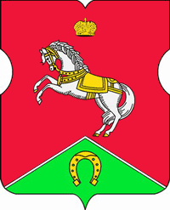

СОВЕТ ДЕПУТАТОВ
муниципального округа
КОНЬКОВО

РЕШЕНИЕ

26.02.2019 3/2
_______________ №_______________
Об отчёте начальника ОМВД России по району Коньково ЮЗАО города Москвы о работе отдела в 2018 году

В соответствии с частью 3 статьи 8 Федерального закона от 7 февраля 2011 года № 3-ФЗ "О полиции", заслушав информацию начальника ОМВД России по району Коньково ЮЗАО города Москвы Петрушина А.В. о работе отдела в 2018 году

Советом депутатов принято решение:

1. Принять отчет начальника ОМВД России по району Коньково ЮЗАО города Москвы Петрушина А.В. о работе отдела в 2018 году к сведению.
2. Предложить начальнику ОМВД России Коньково усилить контроль за работой участковых уполномоченных по району и сотрудников патрульно-постовой службы.
3. Опубликовать настоящее решение в бюллетене «Московский муниципальный вестник», в газете «Муниципальный вестник Коньково» и разместить на сайте муниципального округа Коньково.
4. Контроль за исполнением настоящего решения возложить на ИО Главы округа зам.Председателя Совета депутатов муниципального округа Коньково Малахова С.В.

ИО Главы округа
Заместитель Председателя Совета депутатов
муниципального округа Коньково г.Москвы

С.В.Малахов

